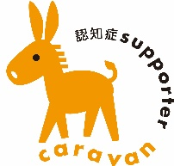

まちなかコミュニティセンター講座室１

　　佐世保市常盤町５－１０　２Ｆ

申　込

定　員

料　金

対　象

場　所

開催します

認知症サポートセミナー

佐世保市福祉活動プラザ

無料

事前申込が必要です

佐世保市福祉活動プラザまで

(☎：２３－００１８)

３５名程度

佐世保市民

令和７年９月１０日(水)

１４：００～１５：３０

※お一人でも参加できます。

日　程

認知症サポーターって何？

特別なことをする人ではなく、認知症についての正しい知識と理解を持ち、地域において認知症の人とその家族を見守る応援者です。

受講者には認知症サポーターの証の

「オレンジリング」をお渡しします！

認知症サポーター養成講座を佐世保市福祉活動プラザで開催します。

認知症は誰にでも起こりうる脳の病気で、２０２２年の認知症患者数は約４４３万人、２０４０年には約５８４万人（高齢者の６～７人に１人）になると言われて

います。　また軽度認知障がい（ＭＣＩ）の方を合わせると、２０４０年には

約１,１９７万人（高齢者の３～４人に１人）になると推計されています。

認知症サポーターとなって地域の認知症の人、その家族を支えませんか？

